实验基本情况
课程名称 | C语言程序设计
实验课次 | 实验时间 | 实验位置
第五次实验 | 2022-mm-dd；x-x节 | 信息学馆xxx；xx号机位
第六次实验 | 2022-mm-dd；x-x节 | 信息学馆xxx；xx号机位
第七次实验 | 2022-mm-dd；x-x节 | 信息学馆xxx；xx号机位
第八次实验 | 2022-mm-dd；x-x节 | 信息学馆xxx；xx号机位
一、实验目的
了解C语言程序设计知识，学习函数程序、指针程序、结构体共用体文件程序等的设计及编程，掌握相关知识点。
二、实验内容
1、实验五：
1.编写一个名为day_of_year(int year,int month,int day)的函数，参数分别是年，月，日，计算并返回这一天是该年的第几天（注意：程序应该考虑闰年情况）。
1）开发环境：codeblocks
2）运行结果：
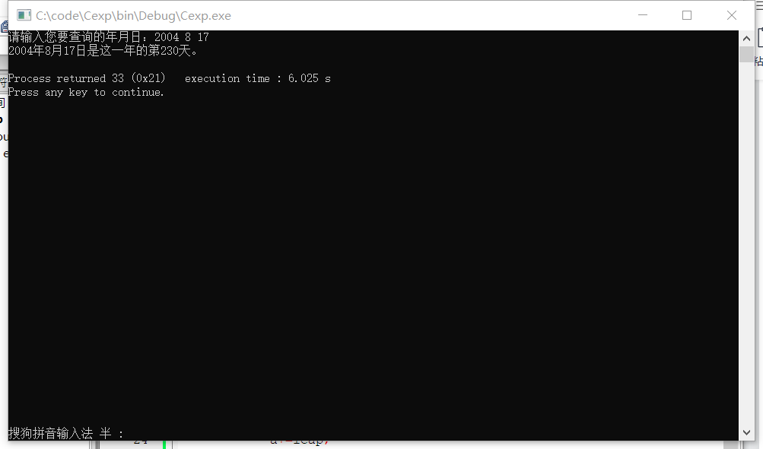
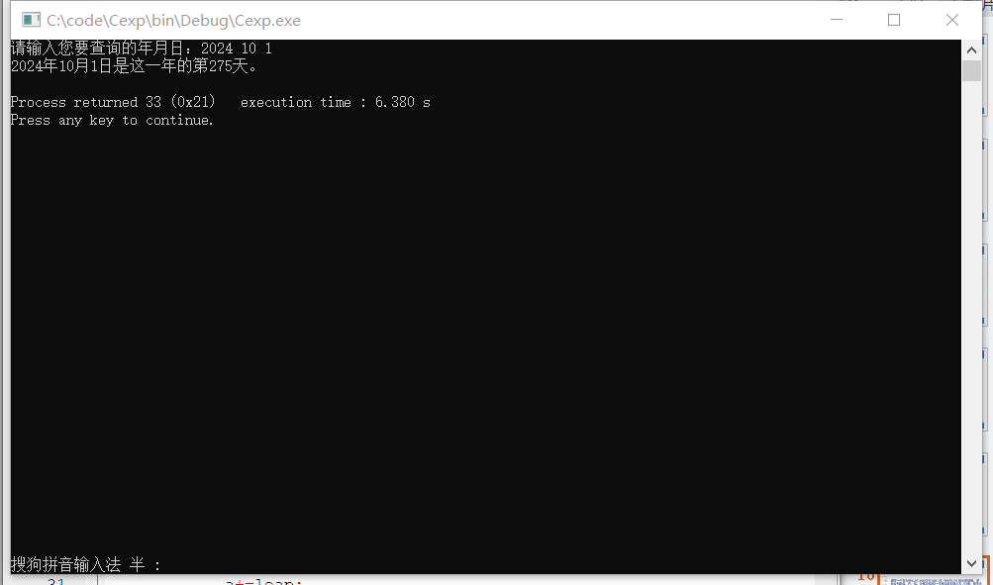
3）程序代码：#include<stdio.h>
void main(){
int day_of_year(int year,int month,int day);
int a,b,c;
printf("请输入您要查询的年月日：");
scanf("%d%d%d",&a,&b,&c);
printf("%d年%d月%d日是这一年的第%d天。\n",a,b,c,day_of_year(a,b,c));
}
int day_of_year(int year,int month,int day){
int leap=0;
int a=0;
if(year%4==0){
leap++;
if(year%100==0){
leap--;
if(year%400==0) leap++;
}
}
switch(month){
case 12: a+=30;
case 11: a+=31;
case 10: a+=30;
case 9: a+=31;
case 8: a+=31;
case 7: a+=30;
case 6: a+=31;
case 5: a+=30;
case 4: a+=31;
case 3:
a+=28;
a+=leap;
case 2: a+=31;
case 1: {}
}
return a+day;
}
- 编写函数分别实现两个整数的加、减、乘、除四则运算，通过键盘输入两个整数运算的完整表达式，根据表达式运算符通过调用相应函数得出结果并显示。例如：通过键盘输入12+34，主程序将调用sum（int x，int y），屏幕输出46。
1）开发环境：codeblocks
- 运行结果：
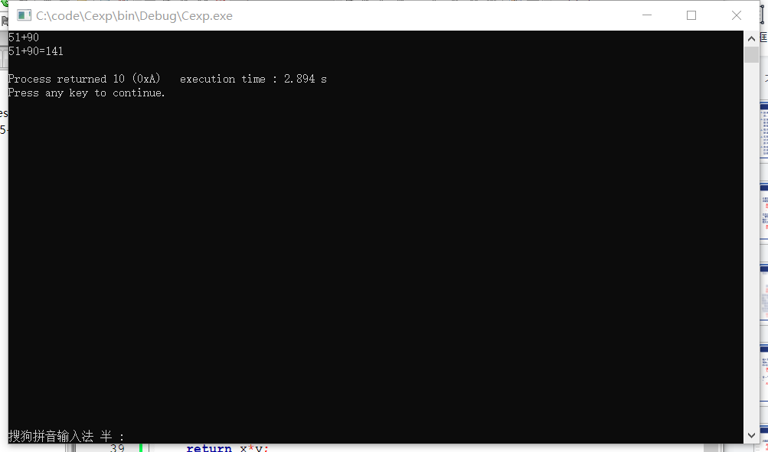
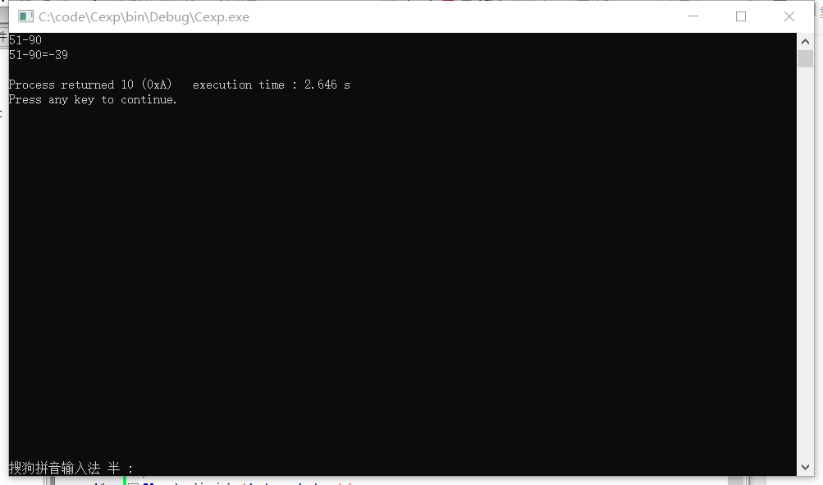
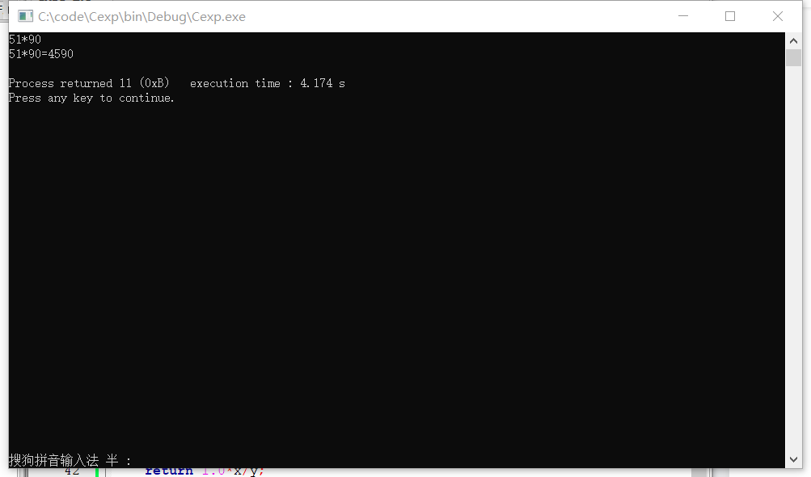
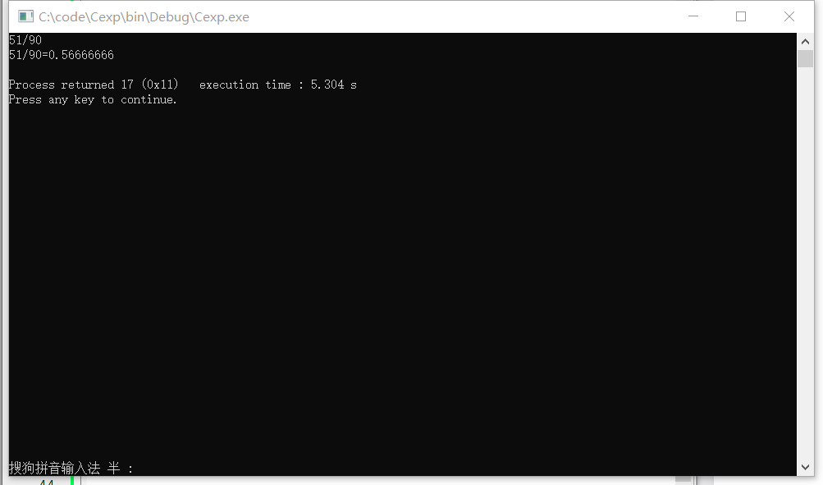
3）程序代码：
#include<stdio.h>
#include<math.h>
#include<string.h>
void main(){
int sum(int x,int y);
int min(int x,int y);
int multi(int x,int y);
float divide(int x,int y);
float resultd;
int result,i,j,k,index;
int x=0;
int y=0;
char equat[10];
scanf("%s",equat);
int len=strlen(equat);
for(i=0;i<len;i++){
if(equat[i]<'0'||equat[i]>'9') index=i;
}
for(j=0;j<index;j++){
x+=pow(10,index-1-j)*(equat[j]-'0');
}
for(k=index+1;k<len;k++){
y+=pow(10,len-1-k)*(equat[k]-'0');
}
if(equat[index]=='+') result=sum(x,y);
else if(equat[index]=='-') result=min(x,y);
else if(equat[index]=='*') result=multi(x,y);
else if(equat[index]=='/') resultd=divide(x,y);
if(equat[index]=='/') printf("%s=%.8f\n",equat,resultd);
else printf("%s=%d\n",equat,result);
}
int sum(int x,int y){
return x+y;
}
int min(int x,int y){
return x-y;
}
int multi(int x,int y){
return x*y;
}
float divide(int x,int y){
return 1.0*x/y;
}
2、实验六：
1.输入一条英文字符串，先通过程序去除字符串中重复字母并按字典序排列，然后通过递归程序调用形式实现这些字母的所有排列顺序显示。
1）开发环境：codeblocks
2）运行结果：
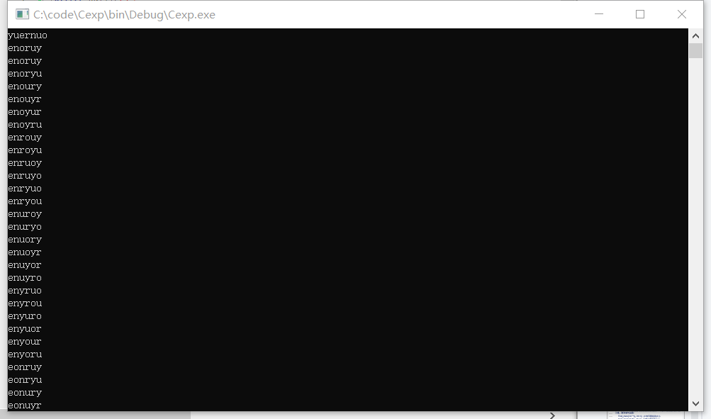
3）程序代码：#include<stdio.h>
#include<string.h>
void main(){
void arrange(char c[],int k,int len);
void swap(char *x,char *y);
int i,j,k;
char ch[20];
scanf("%s",ch);
int len=strlen(ch);
for(i=0;i<=len;i++){
for(j=1;j<len;j++){
if(ch[j-1]>ch[j]){
swap(ch[j],ch[j-1]);
}
}
}
for(i=0;i<len;i++){
for(j=i;j<len;j++){
if(ch[i]==ch[i+1]){
for(k=0;k<len;k++){
ch[i+k]=ch[i+k+1];
}
}
}
}
printf("%s\n",ch);
arrange(ch,0,strlen(ch)-1);
}
void swap(char *x,char *y){
char t=*x;
*x=*y;
*y=t;
}
void arrange(char c[],int k,int len){
int i;
if(k==len) printf("%s\n",c);
else{
for(i=k;i<=len;i++){
swap(c[i],c[k]);
arrange(c,k+1,len);
swap(c[i],c[k]);
}
}
}
2.用弦截法求解方程下列方程的根：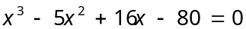
要求编写三个函数实现各部分的功能:
① 函数f(x)：求x的函数:x3 - 5x2 +16x-80；
② 函数xpoint(x1,x2)：求弦与x轴交点X的x坐标 ；
③ 函数root(x1, x2) ：求(x1, x2)区间的实根。
1）开发环境：codeblocks
2）运行结果：
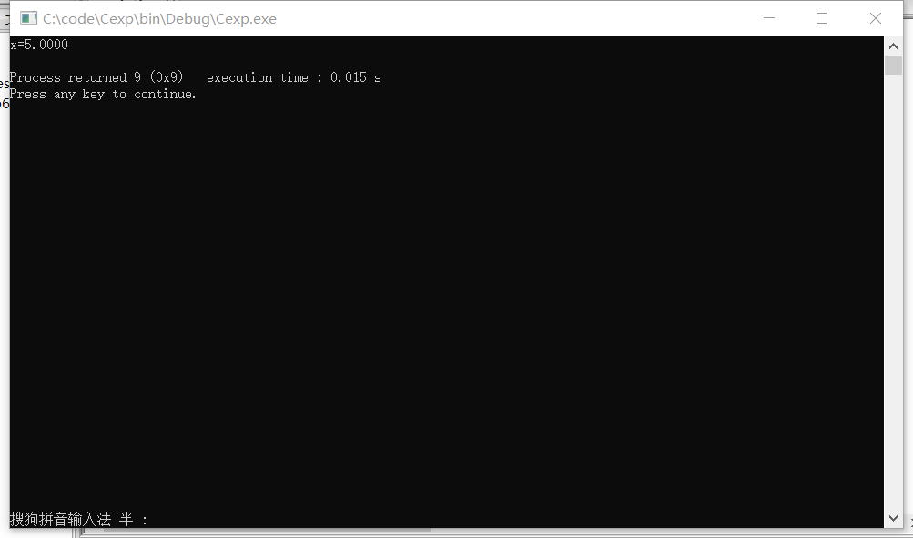
- 程序代码：
#include<stdio.h>
#include<math.h>
#include<time.h>
#include<stdlib.h>
void main(){
float x1,x2;
float f(float x);
float xpoint(float x1,float x2);
float root(float x1,float x2);
srand((unsigned int)time(0));
do{
x1=rand()/100.0-163;
x2=rand()/100.0-163;
}while(f(x1)*f(x2)>0);
printf("x=%.4f\n",root(x1,x2));
}
float f(float x){
return ((x-5.0)*x+16.0)*x-80.0;
}
float xpoint(float x1,float x2){
return x2-(f(x2)*(x2-x1)/(f(x2)-f(x1)));
}
float root(float x1,float x2){
float x;
do{
x=xpoint(x1,x2);
if(f(x1)*f(x)<0) x1=x;
else x2=x;
}while(fabs(f(x))>0.001);
return x;
}
3、实验七：
1.编写程序实现：输入字符串及准备删除的字符位置和个数，使用自编函数char*str_delete(char *s,int v,int w)从字符串s的第v个字符开始删除w个字符，将处理后的字符串首地址以函数返回值返回并输出显示处理后的字符串。
1）开发环境：codeblocks
2）运行结果：
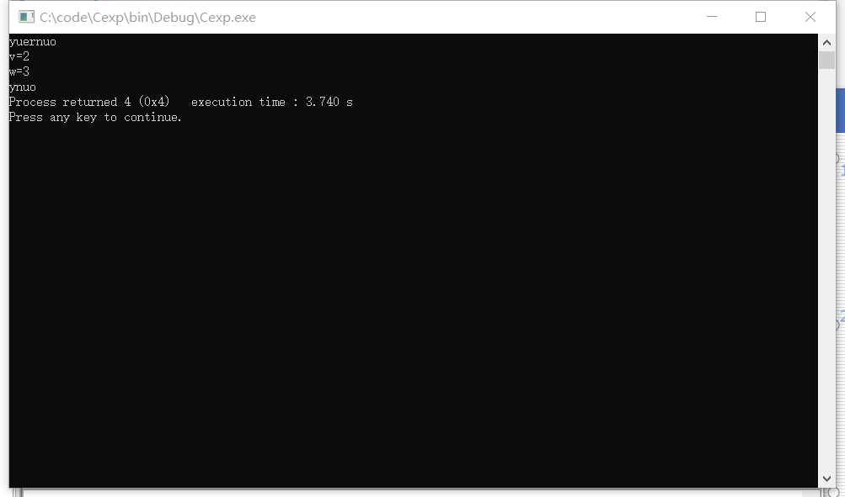
3）程序代码：
#include<stdio.h>
#include<string.h>
char *str_delete(char *s,int v,int w){
int i;
for(i=v-1;i<strlen(s);i++){
*(s+i)=*(s+i+w);
}
return s;
}
void main(){
int v,w;
char ch[20];
gets(ch);
printf("v=");
scanf("%d",&v);
printf("w=");
scanf("%d",&w);
printf("%s",str_delete(&ch[0],v,w));
}
2.已知数组num[10]={9, 7, 6, 12, 44, 53, 32, 11, 29，X}，其中X为本人学号后两位。要求用指针的方法从10个数中找到最大值和最小值。要求编写函数：
find_max(int *p, int n) //n表示数组的大小
find_min(int *p, int n) //n表示数组的大小
1）开发环境：codeblocks
2）运行结果：
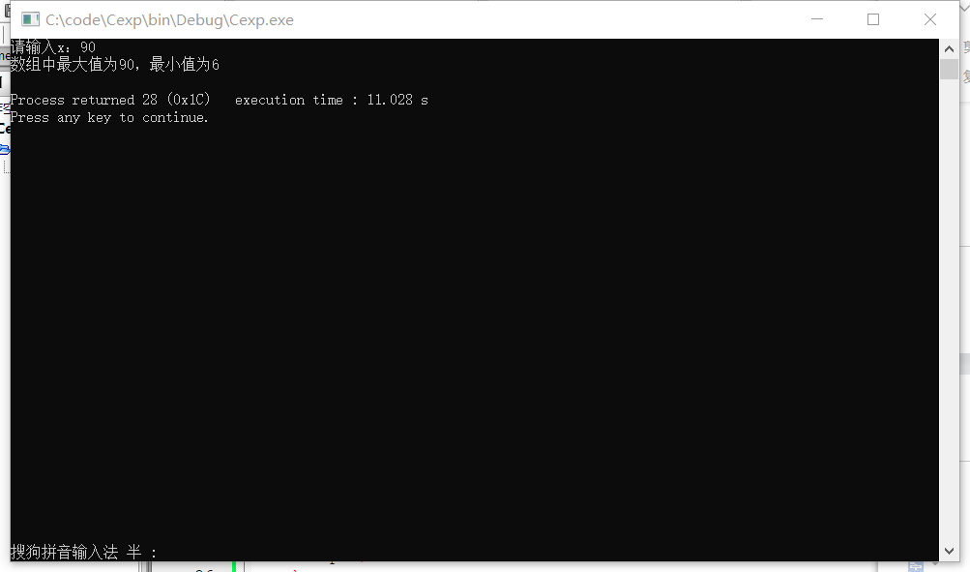
3）程序代码：
#include<stdio.h>
void main(){
int find_max(int *p,int n);
int find_min(int *p,int n);
int x;
printf("请输入x：");
scanf("%d",&x);
int num[10]={9,7,6,12,44,53,32,11,29,x};
printf("数组中最大值为%d，最小值为%d\n",find_max(&num[0],10),find_min(&num[0],10));
}
int find_max(int *p,int n){
int max=0;
int i;
for(i=0;i<n;i++){
if(*p>max) max=*p;
p++;
}
return max;
}
int find_min(int *p,int n){
int min=999;
int i;
for(i=0;i<n;i++){
if(*p<min) min=*p;
p++;
}
return min;
}
4、实验八：
1.共有三名学生，每名学生有三门课成绩需要统计，要求采用结构体编程，依次输入三位学生的学号，姓名和三门课程的成绩，分别用函数计算出每个学生平均分、每门课的平均分、9个分数中最高的分数对应的学生和课程，将计算结果打印在屏幕上的同时写入文本文件进行存储。
1）开发环境：codeblocks
2）运行结果：
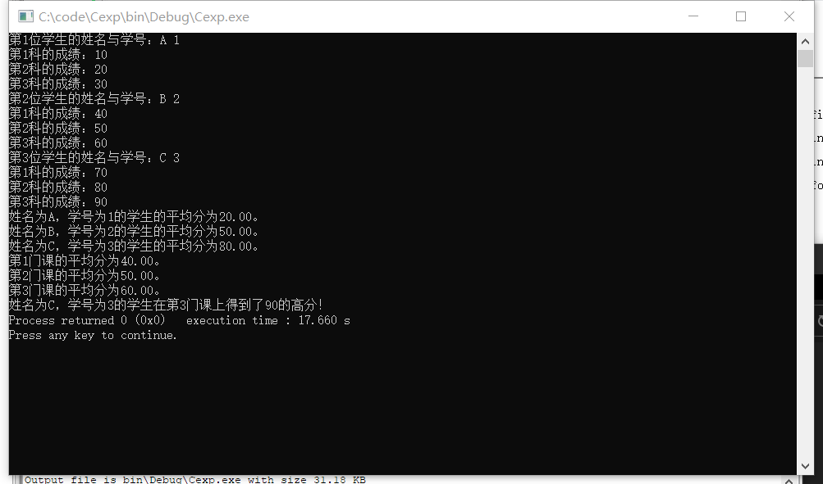
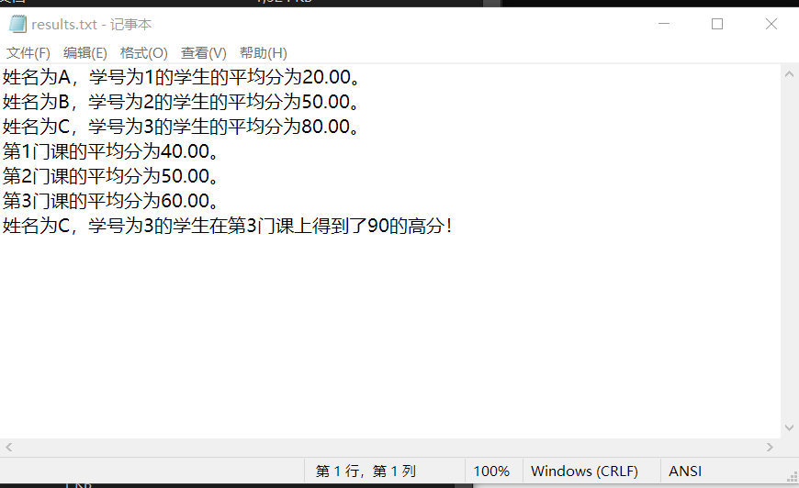
3）程序代码：
#include<stdio.h>
struct student{
char name[20];
int stnum;
int grade[3];
}st[3];
void main(){
int i,j,indexs,indexg;
FILE *fp;
char *filename="results.txt";
fp=fopen(filename,"w");
int max=0;
float avergst[3]={0};
float avergcrs[3]={0};
for(i=0;i<3;i++){
printf("第%d位学生的姓名与学号：",i+1);
scanf("%s%d",&st[i].name,&st[i].stnum);
for(j=0;j<3;j++){
printf("第%d科的成绩：",j+1);
scanf("%d",&st[i].grade[j]);
}
}
for(i=0;i<3;i++){//计算每个学生平均分
for(j=0;j<3;j++){
avergst[i]+=st[i].grade[j];
}
avergst[i]/=3.0;
}
for(i=0;i<3;i++){
printf("姓名为%s，学号为%d的学生的平均分为%.2f。\n",st[i].name,st[i].stnum,avergst[i]);
fprintf(fp,"姓名为%s，学号为%d的学生的平均分为%.2f。\n",st[i].name,st[i].stnum,avergst[i]);
}
for(i=0;i<3;i++){
for(j=0;j<3;j++){
avergcrs[i]+=st[j].grade[i];
}
avergcrs[i]/=3;
}
for(i=0;i<3;i++){
printf("第%d门课的平均分为%.2f。\n",i+1,avergcrs[i]);
fprintf(fp,"第%d门课的平均分为%.2f。\n",i+1,avergcrs[i]);
}
for(i=0;i<3;i++){
for(j=0;j<3;j++){
if(st[i].grade[j]>max){
max=st[i].grade[j];
indexs=i;
indexg=j;
}
}
}
printf("姓名为%s，学号为%d的学生在第%d门课上得到了%d的高分！",st[indexs].name,st[indexs].stnum,indexg+1,st[indexs].grade[indexg]);
fprintf(fp,"姓名为%s，学号为%d的学生在第%d门课上得到了%d的高分！",st[indexs].name,st[indexs].stnum,indexg+1,st[indexs].grade[indexg]);
fclose(fp);
}
2.某个寝室选举寝室长，有3位候选人，有6名同学参与投票，而且只能投一个人，要求采用结构体编写统计选票的程序。先输入候选人名字，再输入同学所投的候选人名字，最后根据每位候选人的得票数排序输出显示。
1）开发环境：codeblocks
2）运行结果：
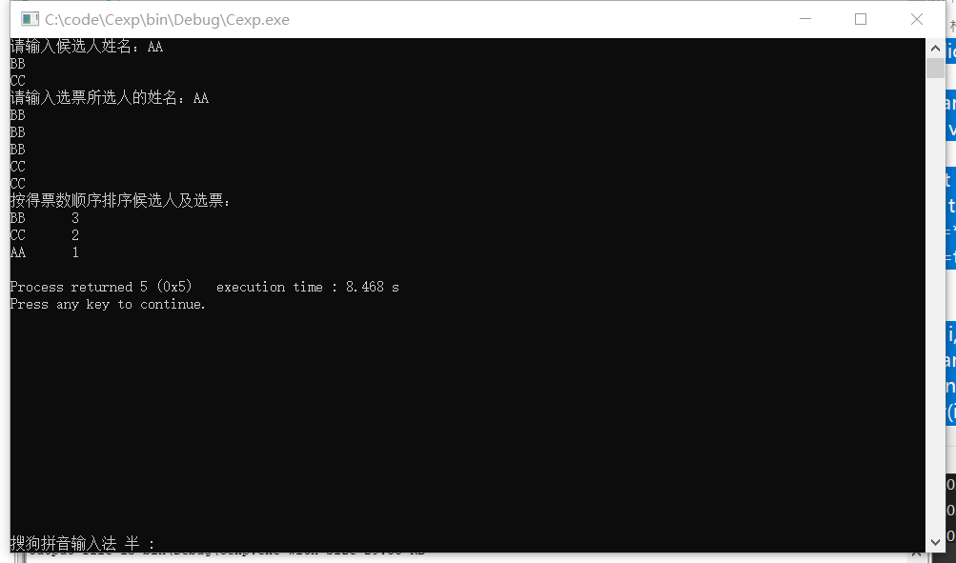
3）程序代码：
#include<stdio.h>
struct cand{
char name[20];
int votes;
}cand[2];
void swap(int *x,int *y){
int t=*x;
*x=*y;
*y=t;
}
void main(){
int i,j,k;
char vote;
printf("请输入候选人姓名：");
for(i=0;i<3;i++){
scanf("%s",cand[i].name);
}
printf("请输入选票所选人的姓名：");
for(i=0;i<6;i++){
scanf("%s",&vote);
for(j=0;j<3;j++){
if(*cand[j].name==vote) cand[j].votes++;
}
}
for(i=0;i<3;i++){
for(j=i;j<3;j++){
if(cand[j+1].votes>cand[j].votes){
swap(&cand[j+1].votes,&cand[j].votes);
char t[20];
for(k=0;k<20;k++){
t[k]=cand[j].name[k];
cand[j].name[k]=cand[j+1].name[k];
cand[j+1].name[k]=t[k];
}
}
}
}
printf("按得票数顺序排序候选人及选票：\n");
for(i=0;i<3;i++){
printf("%s\t%d\n",cand[i].name,cand[i].votes);
}
}
三、思考总结
1、典型问题一：如何提取、识别、记录字符串中的字符。
1.说明：如实验五.2，如何提取、识别用户输入的算式中的运算符。
2.解决方式：可用if语句记录字符串数组c[]中特定字符出现的位置为整型变量index，在原字符串元素不变动的前提下，c[index]即为提取出的字符。
- 典型问题二：运用指针编程时如何获取数组每个元素的地址/提取每个元素。
1.说明：如实验七.1，向子函数传入数组首元素的地址，如何获取其他元素的地址。
2.解决方式：数组元素表示的格式为a[i]，可以将方括号内的i理解为地址的“偏移量”，a[0]的地址加上元素所占的内存大小，即为下一个元素所在的地址。这样，a[i]的地址可写作*(a+i)。

